TAREA 1-3: DEFINICIÓN DE ALGORITMOS EN PSeInt

- EJERCICIO-1: Calcular el área de un triangulo
  - MODO-1:
    - PROCESO:
      - Primero plantearse que valores debemos ingresar ( base y altura).
      - Segundo que el algoritmo nos pida introducir el valor a las variables
      - Tercero escribir la acción a realizar después de que las variables tengan valores asignados (área = base * altura).
      - Cuarto se corre el algoritmo y comprobar si hay algún problema
    - DECISIONES O PROBLEMAS:
      - Me decide en el primer modo de hacerlo de la manera mas sencilla que se me ocurrió , sin poner condiciones como que los valores sean positivos o solo enteros. Por eso no tuve ningún problema al momento de escribir el algoritmo solo tuve que tener cuidado con los nombres de los algoritmos tanto sea por “mayúsculas o palabras mal escritas”.
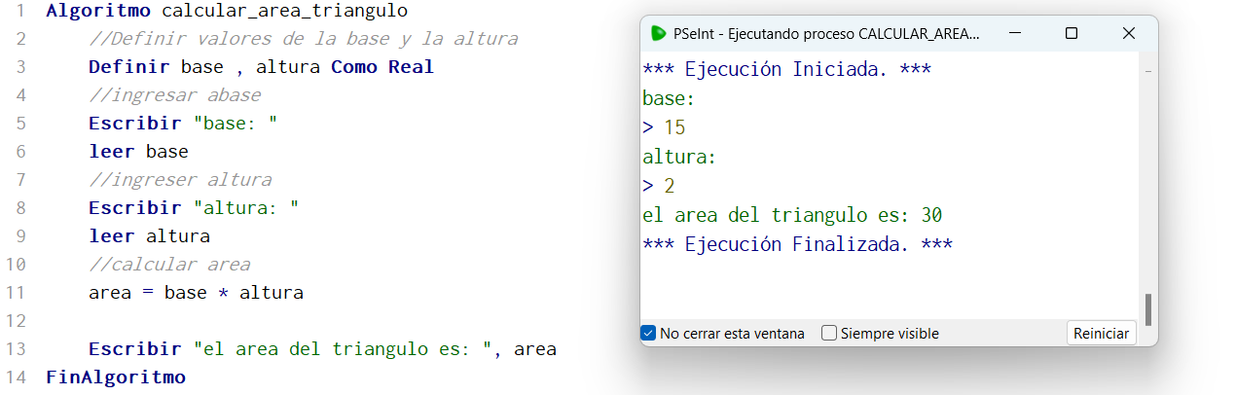
  - MODO-2:
    - PROCESO:
      - Viene a ser el mismo proceso que el modelo-1 pero en este puse algunas modificaciones como una condición de que el valor asignado sea “positivo” y hacer un bucle caso de que se ingrese un numero “negativo” y enviar un mensaje al usuario avisando del fallo y no dejarlo avanzar si no introduce un valor “positivo” para cada variable.
    - DECISIONES O PROBLEMAS:
      - En este caso para hacer las modificaciones que puse en vez de escribir por la consola preferí modificarlo mediante la opción “dibujar diagrama de flujo” . Y en si mi problema al inicio era para poner las condiciones y busque la información tanto de la guía de ayuda de la aplicación , también gracias al profesor que tuve mejor perspectiva para poder plantearlo.
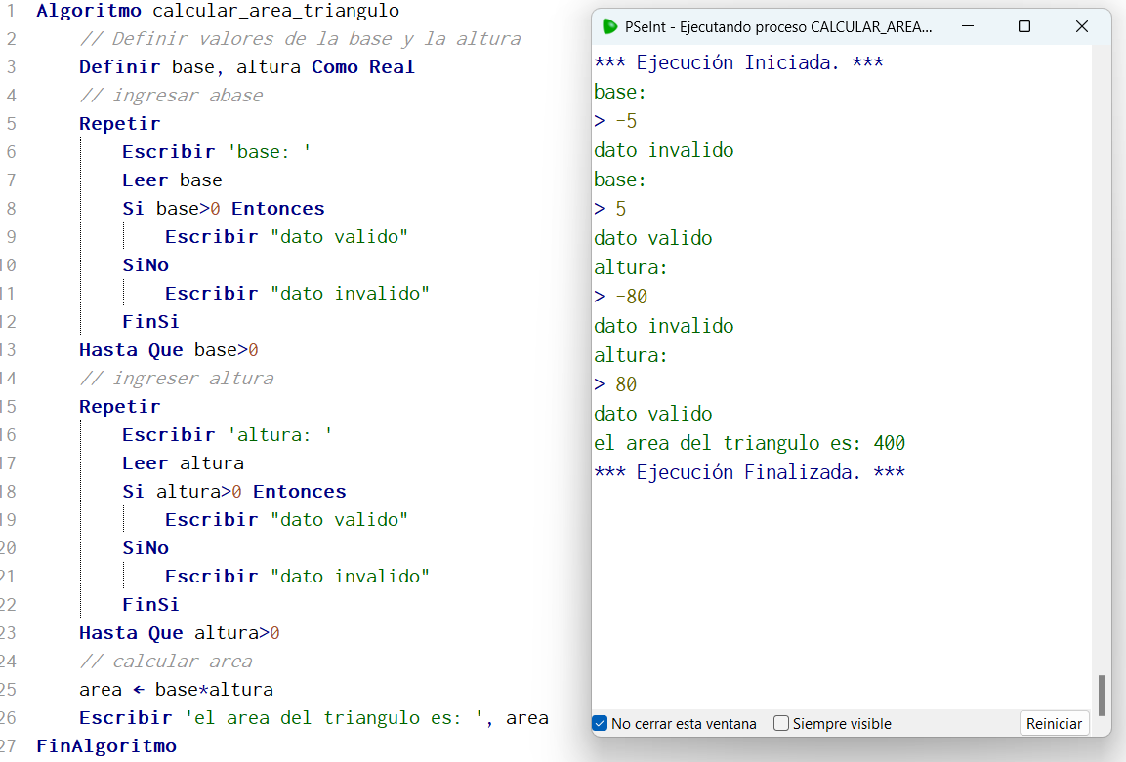

- EJERCICIO-2: Conversión de grados celcius a farenheit
- Elabora un algoritmo que realice la conversión de grados Celsius a grados Fahrenheit. El algoritmo debe pedir al usuario que ingrese la temperatura en grados Celsius y luego convertirla a Fahrenheit.
  - MODO-1:
    - PROCESO:
      - Primero plantearse que valor se va a usar (celcius).
      - Segundo que el algoritmo nos pida introducir el valor de la variable.
      - Tercero escribir la acción a realizar después de que la variable tenga valor asignado (farenheit = (celcius * (9/5)) + 32)
      - Cuarto se corre el algoritmo y comprobar si hay algún problema
    - DECISIONES O PROBLEMAS:
      - En este caso en particular no tuve ni problemas ni inconveniente al momento de escribir el algoritmo por lo sencillo que es, no es necesario poner ninguna condicional

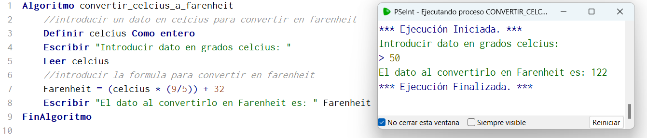

- EJERCICIO-3: Calcular edad
- Crea un algoritmo que calcule la edad de una persona en función del año, mes y día de nacimiento. El algoritmo debe solicitar al usuario su año, mes y día de nacimiento y mostrar su edad actual (considerando el año, mes y día actuales como constantes).
  - MODO-1:
    - PROCESO:
      - Primero plantearse que valores se va a usar (fecha de nacimiento).
      - Segundo introducir los valores correspondientes a las variables
      - Tercero escribir la acción a realizar después de que las variables tengan valores asignados (edad = fecha_actual – fecha_nacimiento)
      - Cuarto se corre el algoritmo y comprobar si hay algún problema
    - DECISIONES O PROBLEMAS:
      - Lo plantee desde el punto que la fecha actual ya esta predeterminada y solo debemos introducir los datos de nacimiento, lo que en principio me dio fallo sin darme cuenta que algunas veces daba fallo y no sabia porque , pero me di cuenta que fue por la letra “ñ” por otra parte no tuve inconveniente.
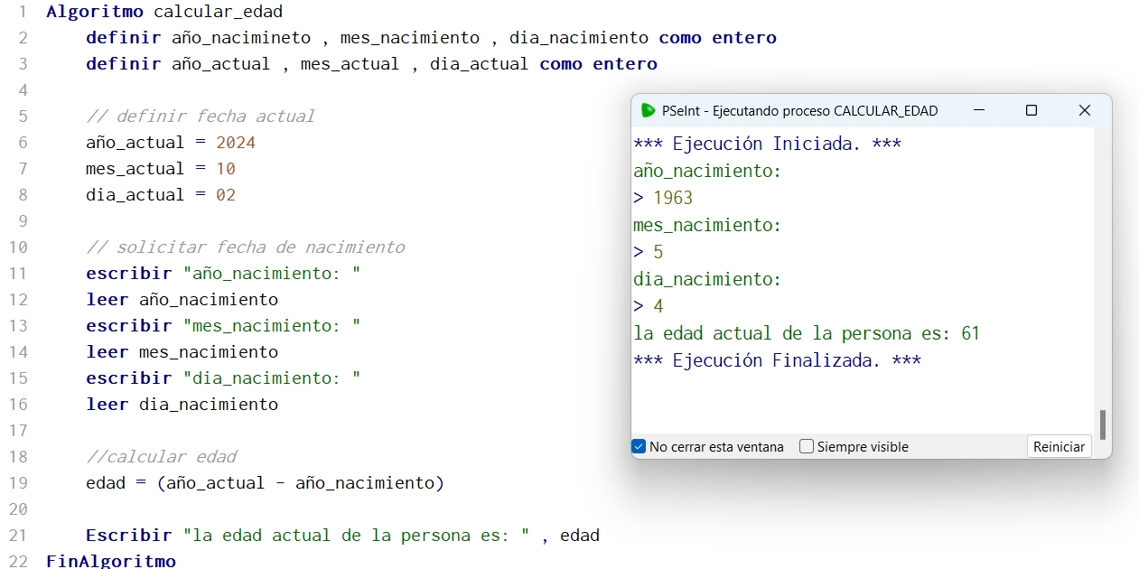
  - MODO-2:
    - PROCESO:
      - Primero plantearse que valores se va a usar en este caso seria dos campos de variables a introducir (año+mes+dia_acutal – año+mes+dia_nacimiento)
      - Segundo como tenemos dos campos de variables se debe introducir los datos necesarios a cada uno teniendo en cuenta que tiene que ser un valor positivo.
      - Tercero escribir la acción a realizar después de que las variables tengan valores asignados (edad = fecha_actual – fecha_nacimiento).
    - DECISIONES O PROBLEMAS:
      - Para este modelo me plantee complicarme lo un poco mas teniendo en cuenta al ingresar valores primero deben ser positivos y enteros , ademas cada variable tiene un rango de datos que puede ingresar como en los días debe ser menor-igual a 31, en el mes debe ser menor-igual a 12 y como condición adicional al año le puse que el dato debe ser mayor a 1930 porque si fuera menor , el algoritmo le envía un mensaje diciendo que la persona esta muerta , los problemas principales que tuve fue al inicio para crear el bucle porque no entendió como debía escribirlo por eso me ayude de la opción “dibujar diagrama de flujo” ademas de la ayuda de chatgpt para explicarme “como y porque” poder crear el bucle deseado.
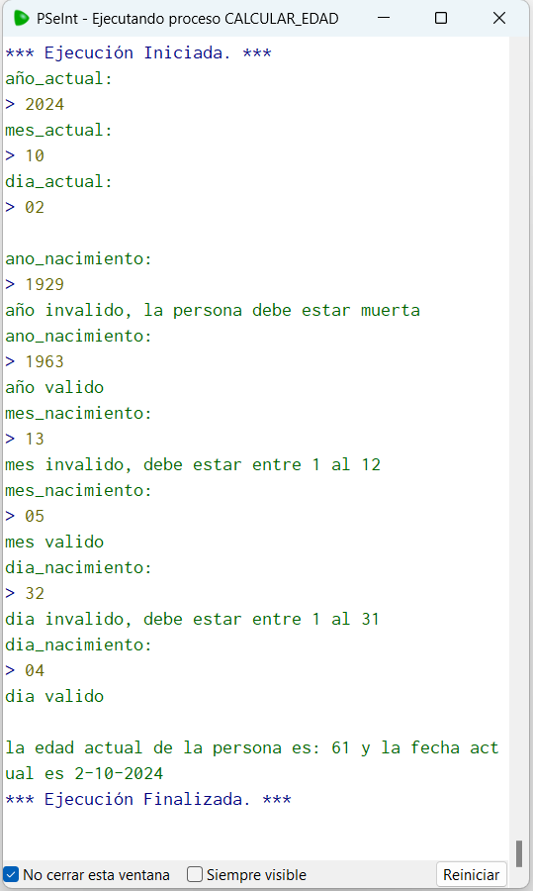
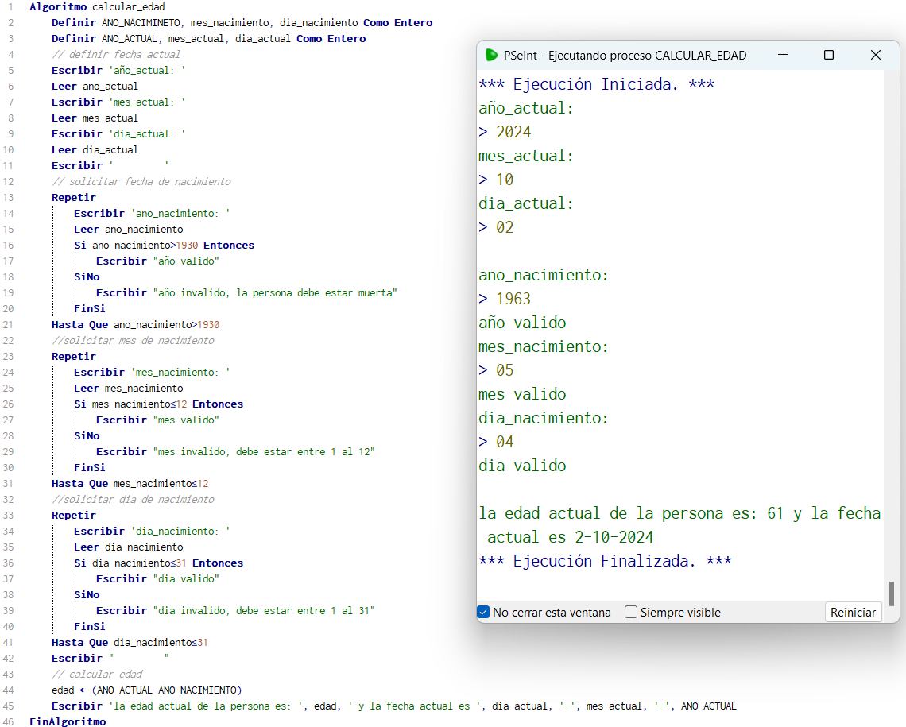
Aaaaaaaaaaaaaaaaaaaaaaaaaaaaaaaaaaaaaaaaaaaaaa

- EJERCICIO-4 : Promedio de tres números
- Desarrolla un algoritmo que calcule el promedio de tres números introducidos por el usuario. El algoritmo debe pedir tres números y luego mostrar el promedio.
  - MODO-1:
    - PROCESO:
      - Primero plantearse que valores habrá para asignar en este caso serian tres variables a definir
      - Segundo que el algoritmo me pida ingresar el valor a cada variable
      - Tercero escribir la acción a realiza después de definidas las variables. (promedio = num1 + num2 +num3) / 3
      - Cuarto ejecutar el algoritmo y ver si nos da algún tipo de fallo
    - DECISIONES O PROBLEMAS:
      - Para este modelo volví a hacerlo lo mas básico que pude para no complicarme mucha sin poner condiciones a las variables , cuanto a problemas se habla no tuve ningún inconveniente porque ya a estar en este ejercicio ya dependo menos de algunas ayudas.
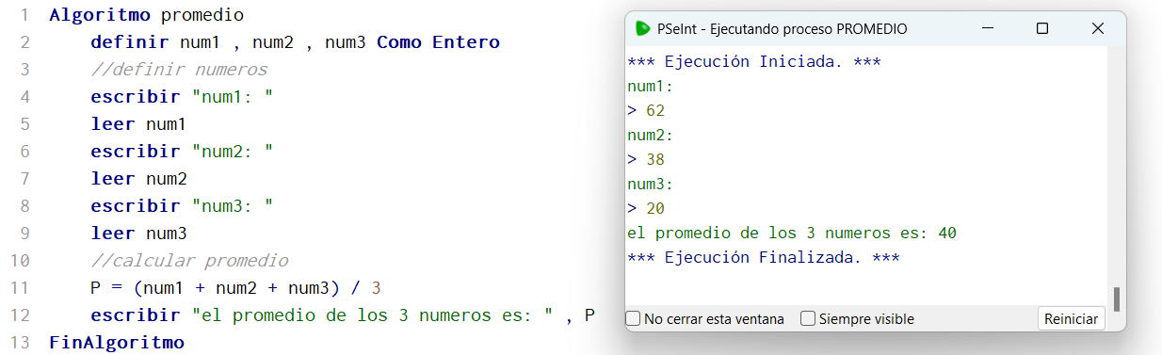
  - MODO-2:
    - PROCESO:
      - Primero plantearse que valores habrá para asignar en este caso serian tres variables a definir.
      - Segundo crear un bucle al introducir el valor , en caso de introducir un valor negativo me salta “dato invalido , el valor debe ser positivo”
      - Tercero escribir la acción a realiza después de definidas las variables. (promedio = num1 + num2 +num3) / 3
      - Cuarto ejecutar el algoritmo y ver si nos da algún tipo de fallo
    - DECISIONES O PROBLEMAS:
      - Para el modo 2 cree un bucle para cada variable que el valor debe ser solo positivo y no te deja definir la siguiente variable si no introduces primero un valor positivo , los problemas que vi en este ejercicio fue al inicio para crear el bucle porque no entendía como debía hacerlo ni como definir las condiciones del bucle y me ayude tanto de la “guia de ayuda” y también de las explicaciones brindadas por “chatgpt” y al final entendí como condicionar el bucle.
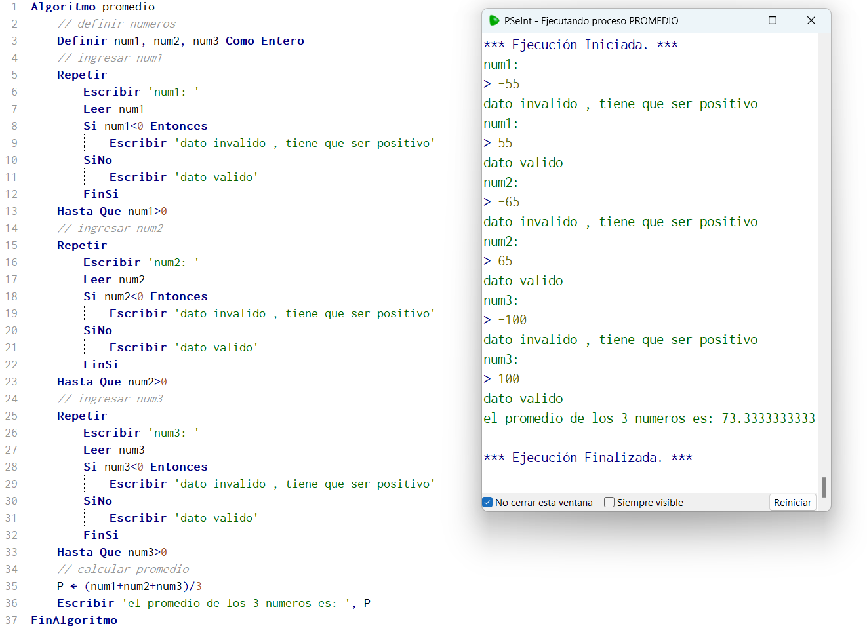
- EJERCICIO-5: Conversión de un numero decimal a binario
- Escribe un algoritmo que convierta un número decimal ingresado por el usuario a su equivalente en número binario.
  - MODO-1;
    - PROCESO:
      - Primero definir que datos vamos introducir en este ejercicio se puso como “decimal y residuo COMO ENTERO” y “binario COMO CADENA”
      - Segundo ingresar un valor a la variable “decimal” para pode comenzar el bucle.
      - Tercero ejecutar el bucle con su problema para convertir en binario
      - Cuarto ejecutar el algoritmo y esperar que no haya fallo.
    - DECISIONES O PROBLEMAS:
      - En este ejercicio si tuve muchos problemas al momento de escribir el algoritmo porque no sabia como plantearlo y personalmente no entiendo tanto al momento de crear bucle y ni buscando en la guia de ayuda de la aplicación lograba entender asi que me ayude de “chatgpt” y me explico dos cosas adicionales para este ejercicio. Que debia usar “ConvertirATexto” porque al usar una cadena porque como hice que el binario fuera una cadena ya que el resultado de alguna opreacion seria = 1 pero ese dato no me valdría para el binario en cambio si lo convertimos en texto osea “ 1 “ si me valdría para mi cadena de texto que voy a ejecutar al final y también me indico que usura “Trunc” que es simplemente si es resultado es decimal 6,5 solo como el 6 como entero , personalmente este ejercicio me costo mas que todos los anteriores.

